能力指標：7-n-08

7-n-08 | 能理解數線，數線上兩點的距離公式，及能藉數線上數的位置驗證數的大小關係。 | N-4-07

說明：
- 在數線上，我們稱0的位置為原點，且應將負數(負整數、負分數、負小數)標記在原點的左邊，正數標記在原點的右邊。標記時，知道數線上愈右邊的數愈大，愈左邊的數愈小，如－100＜－3＜0＜10，而對應到數線時，－100，－3，0，10的位置是由左排到右。
- 數線上點所對應的數稱為點的坐標，如A點的坐標為－2，可記為A(－2)。
- 能認識在數線上一數的絕對值等於此數與原點的距離，例如：點－2至原點的距離為2，而－2的絕對值|－2| = 2。
- 數線上兩點的距離可由其坐標來計算，如2、－3其距離為5，亦可以用
|－3－2| 或 | 2－(－3)|表示。
- 能理解加減法與在數線上做平移的對應關係，如3＋10即是由3向右移10個單位，而3－10是由3向左移10個單位。
- 數線是學生首次學習代數與幾何結合的題材，教學上應包括這類的題材，例如：求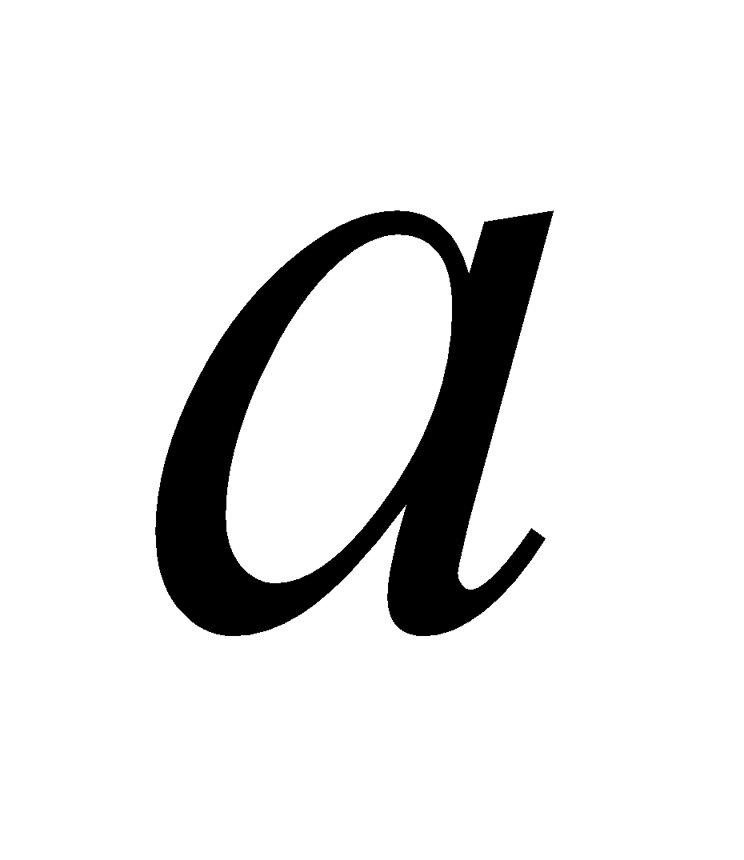、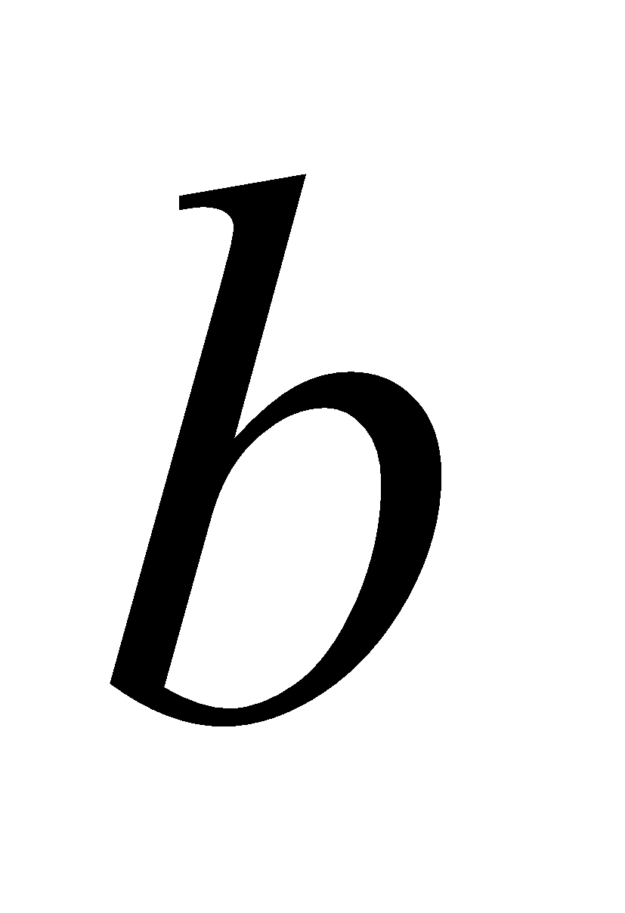兩點中點的坐標。在這裡只需以實例來說明，如：求－5和10中點的坐標，暫時不需要導出、兩點中點的坐標公式。

能力指標 | 下修建議 | 教學影片 | 協作設計人
7-n-08 | 7-n-05 | 數線的繪製 | 南平中學 黃唯銘

能力指標：7-n-09

7-n-09 | 能以不等式標示數的範圍或數線上任一線段的範圍。 | N-4-07  A-4-08

說明：
- 能以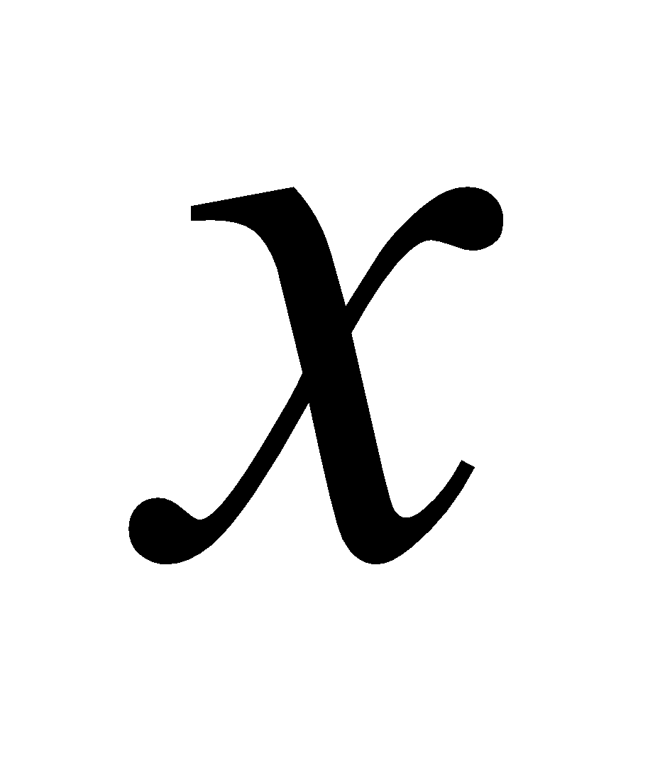＞1之符號來表示所有大於1的數範圍，並能在數線上標記。
- 能以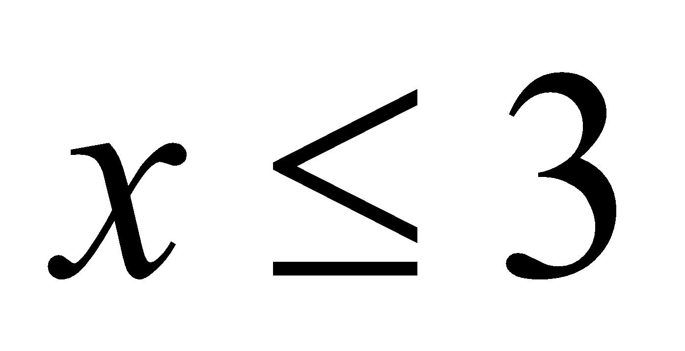之符號來表示所有小於或等於3的數的範圍，並能在數線上標記。
- 能以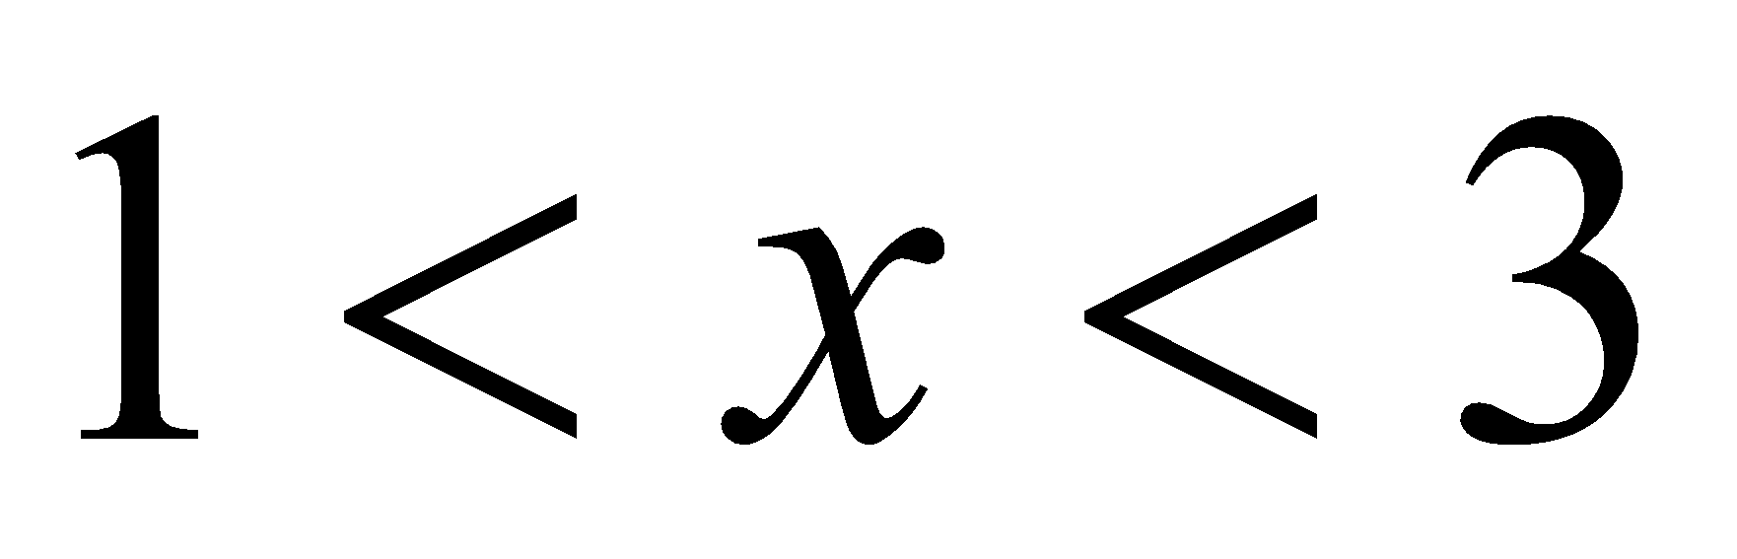之符號以及數線上常用的標記來表示所有大於1且小於3的數的範圍，並能在數線上標記。
- 任意兩個數(量)，可能相等，或者不相等。如果不相等，比較之後，其間必有大或小的關係。這些大、小關係分別以＞、＜來記錄。例如：－1＜0，0＜1，－2＜－1，－1＜2，以及2＞1等等。
- 在建立數線的時候，除了先定下0的位置和單位長度之外，一個基本的約定是大的數永遠記在小的數的右邊，因此正數全在0的右邊而負數全在0的左邊，如下圖所示

-2
-1
0
1

- ＜b的同義表示是－＞0或－＜0。如果=0，上式相當於「＜0和－＞0同義」
在數線上說明(＜0，－＞0同時成立)

a
0
-a

以及(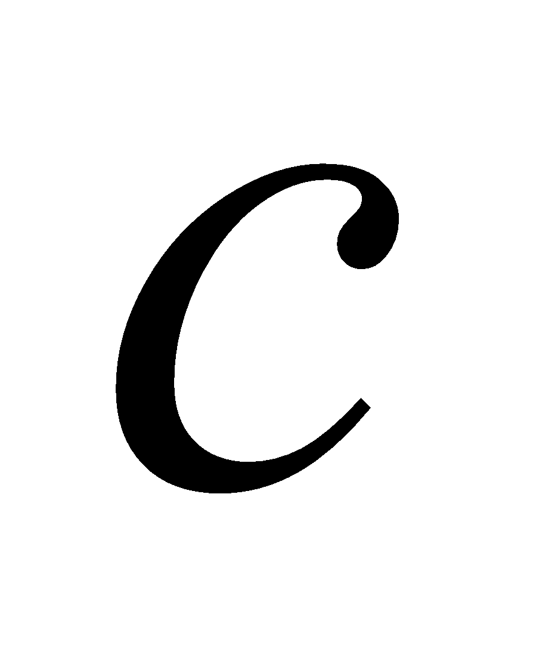＞0，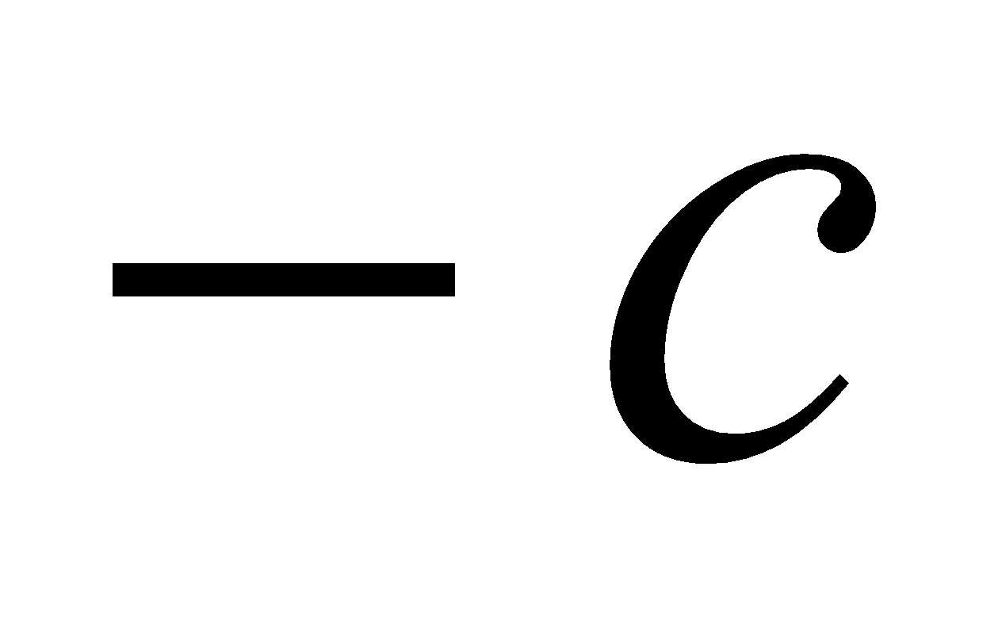＜0同時成立)

-c
0
c

和(＜)

a
b

能力指標 | 下修建議 | 教學影片 | 協作設計人
7-n-09 | 7-n-08 | 數字標示在數線上比較數的大小 | 南平中學 黃唯銘

學習單-1

班級： 座號： 姓名：

一、數線上兩點間的距離
1. 數線上有A(40)、B(24)兩點，則A、B兩點間的距離AB為多少？

2. 數線上有C(4)、D(－12)兩點，則C、D兩點間的距離CD為多少？

3. 數線上有E(－12)、F(－15)兩點，則E、F兩點間的距離EF為多少？

4. 數線上有A(1)、B(7)兩點，則A、B兩點間的距離AB為多少？

5. 數線上有C(－10)、D(6)兩點，則C、D兩點間的距離CD為多少？

6. 數線上有E(－4)、F(－9)兩點，則E、F兩點間的距離EF為多少？

7. 數線上有A(4)、B(0)兩點，則A、B兩點間的距離AB為多少？

8. 數線上有C(－8)、D(8)兩點，則C、D兩點間的距離CD為多少？

9. 數線上有E(－5)、F(－1)兩點，則E、F兩點間的距離EF為多少？

10. 數線上有A(3)、B(22)兩點，則A、B兩點間的距離AB為多少？

二、用絕對值表示兩點間的距離
1. 數線上有A(a)、B(6)兩點，如果AB的長度等於14，則a可能是多少？

2. 數線上有C(25)、D(d)兩點，如果CD的長度等於25，則d可能是多少？

3. 數線上有E(－9)、F(f)兩點，如果EF的長度等於16，則f可能是多少？

4. 數線上有A(a)、B(8)兩點，如果AB的長度等於12，則a可能是多少？

5. 數線上有C(20)、D(d)兩點，如果CD的長度等於40，則d可能是多少？

6. 數線上有E(e)、F(－15)兩點，如果EF的長度等於15，則e可能是多少？

7. 數線上有A(a)、B(15)兩點，如果AB的長度等於15，則a可能是多少？

8. 數線上有C(55)、D(d)兩點，如果CD的長度等於15，則d可能是多少？

9. 數線上有E(e)、F(－11)兩點，如果EF的長度等於10，則e可能是多少？

10. 數線上有A(a)、B(10)兩點，如果AB的長度等於24，則a可能是多少？

三、線段的中點
1. 數線上有A(6)、B(2)、C(c)三點，C為A、B的中點，則c是多少？

2. 數線上有A(18)、B(b)、C(2)三點，B為A、C的中點，則b是多少？

3. 數線上有A(a)、B(－17)、C(－3)三點，A為B、C的中點，則a是多少？

4. 數線上有A(－21)、B(7)、C(c)三點，C為A、B的中點，則c是多少？

5. 數線上有A(－40)、B(b)、C(－20)三點，B為A、C的中點，則b是多少？

6. 數線上有A(a)、B(－80)、C(－30)三點，A為B、C的中點，則a是多少？

7. 數線上有A(－15)、B(－1)、C(c)三點，C為A、B的中點，則c是多少？

8. 數線上有A(－9)、B(b)、C(－3)三點，B為A、C的中點，則b是多少？

9. 數線上有A(a)、B(0)、C(－26)三點，A為B、C的中點，則a是多少？

10. 數線上有A(－11)、B(3)、C(c)三點，C為A、B的中點

學習單-2

班級： 座號： 姓名：

一、數線上兩點間的距離
1. 數線上有C(11)、D(－22)兩點，則C、D兩點間的距離CD為多少？

2. 數線上有E(－5)、F(－11)兩點，則E、F兩點間的距離EF為多少？

3. 數線上有A(84)、B(40)兩點，則A、B兩點間的距離AB為多少？

4. 數線上有C(－20)、D(12)兩點，則C、D兩點間的距離CD為多少？

5. 數線上有E(－6)、F(－18)兩點，則E、F兩點間的距離EF為多少？

6. 數線上有A(0)、B(5)兩點，則A、B兩點間的距離AB為多少？

7. 數線上有C(－3)、D(0)兩點，則C、D兩點間的距離CD為多少？

8. 數線上有E(－4)、F(－8)兩點，則E、F兩點間的距離EF為多少？

9. 數線上有A(8)、B(5)兩點，則A、B兩點間的距離AB為多少？

10. 數線上有C(0)、D(－7)兩點，則C、D兩點間的距離CD為多少？

二、用絕對值表示兩點間的距離
1. 數線上有C(13)、D(d)兩點，如果CD的長度等於6，則d可能是多少？

2. 數線上有E(e)、F(－4)兩點，如果EF的長度等於7，則e可能是多少？

3. 數線上有A(a)、B(5)兩點，如果AB的長度等於10，則a可能是多少？

4. 數線上有C(3)、D(d)兩點，如果CD的長度等於11，則d可能是多少？

5. 數線上有E(e)、F(－1)兩點，如果EF的長度等於3，則e可能是多少？

6. 數線上有A(a)、B(0)兩點，如果AB的長度等於5，則a可能是多少？

7. 數線上有C(8)、D(d)兩點，如果CD的長度等於20，則d可能是多少？

8. 數線上有E(－13)、F(f)兩點，如果EF的長度等於8，則f可能是多少？

9. 數線上有A(a)、B(17)兩點，如果AB的長度等於7，則a可能是多少？

10. 數線上有C(9)、D(d)兩點，如果CD的長度等於2，則d可能是多少？

三、線段的中點

1. 數線上有A(－35)、B(b)、C(15)三點，B為A、C的中點，則b是多少？

2. 數線上有A(a)、B(27)、C(－9)三點，A為B、C的中點，則a是多少？

3. 數線上有A(5)、B(－9)、C(c)三點，C為A、B的中點，則c是多少？

4. 數線上有A(6)、B(b)、C(0)三點，B為A、C的中點，則b是多少？

5. 數線上有A(a)、B(－3)、C(19)三點，A為B、C的中點，則a是多少？

6. 數線上有A(8)、B(0)、C(c)三點，C為A、B的中點，則c是多少？

7. 數線上有A(23)、B(b)、C(－23)三點，B為A、C的中點，則b是多少？

8. 數線上有A(a)、B(30)、C(－16)三點，A為B、C的中點，則a是多少？

9. 數線上有A(－4)、B(－14)、C(c)三點，C為A、B的中點，則c是多少？

10. 數線上有A(－13)、B(b)、C(－21)三點，B為A、C的中點，則b是多少？

學習單-3

班級： 座號： 姓名：

一、數線上兩點間的距離
1. 數線上有E(－9)、F(－16)兩點，則E、F兩點間的距離EF為多少？

2. 數線上有A(5)、B(27)兩點，則A、B兩點間的距離AB為多少？

3. 數線上有C(－1)、D(5)兩點，則C、D兩點間的距離CD為多少？

4. 數線上有E(－10)、F(－3)兩點，則E、F兩點間的距離EF為多少？

5. 數線上有A(60)、B(100)兩點，則A、B兩點間的距離AB為多少？

6. 數線上有C(14)、D(－16)兩點，則C、D兩點間的距離CD為多少？

7. 數線上有E(－27)、F(－7)兩點，則E、F兩點間的距離EF為多少？

8. 數線上有A(48)、B(28)兩點，則A、B兩點間的距離AB為多少？

9. 數線上有C(6)、D(－5)兩點，則C、D兩點間的距離CD為多少？

10. 數線上有E(－13)、F(－26)兩點，則E、F兩點間的距離EF為多少？

二、用絕對值表示兩點間的距離
1. 數線上有E(－7)、F(f)兩點，如果EF的長度等於11，則f可能是多少？

2. 數線上有A(a)、B(7)兩點，如果AB的長度等於12，則a可能是多少？

3. 數線上有C(52)、D(d)兩點，如果CD的長度等於48，則d可能是多少？

4. 數線上有E(e)、F(－3)兩點，如果EF的長度等於2，則e可能是多少？

5. 數線上有A(a)、B(12)兩點，如果AB的長度等於15，則a可能是多少？

6. 數線上有C(0)、D(d)兩點，如果CD的長度等於7，則d可能是多少？

7. 數線上有E(－14)、F(f)兩點，如果EF的長度等於5，則f可能是多少？

8. 數線上有A(a)、B(3)兩點，如果AB的長度等於2，則a可能是多少？

9. 數線上有C(10)、D(d)兩點，如果CD的長度等於6，則d可能是多少？

10. 數線上有E(－4)、F(f)兩點，如果EF的長度等於5，則f可能是多少？

三、線段的中點
1. 數線上有A(a)、B(－15)、C(5)三點，A為B、C的中點，則a是多少？

2. 數線上有A(0)、B(－12)、C(c)三點，C為A、B的中點，則c是多少？

3. 數線上有A(－21)、B(b)、C(15)三點，B為A、C的中點，則b是多少？

4. 數線上有A(a)、B(－40)、C(－6)三點，A為B、C的中點，則a是多少？

5. 數線上有A(4)、B(－2)、C(c)三點，C為A、B的中點，則c是多少？

6. 數線上有A(0)、B(b)、C(－10)三點，B為A、C的中點，則b是多少？

7. 數線上有A(a)、B(0)、C(10)三點，A為B、C的中點，則a是多少？

8. 數線上有A(－25)、B(－5)、C(c)三點，C為A、B的中點，則c是多少？

9. 數線上有A(14)、B(b)、C(－12)三點，B為A、C的中點，則b是多少？

10. 數線上有A(a)、B(20)、C(－16)三點，A為B、C的中點，則a是多少？

